ĐƠN VỊ, CHỤC, TRĂM, NGHÌN

1.Đọc, viết (theo mẫu) :
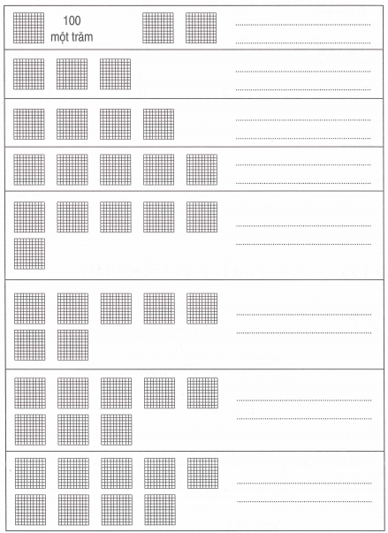

2.Nối (theo mẫu) :
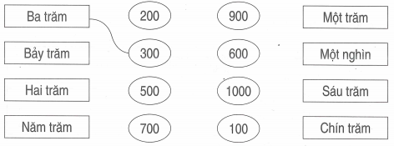

3.Số ?

